无线编码芯片2262
2008-02-27 19:09
编写：建锋电子/jfdz 2008/02/27 http://hi.baidu.com/jfdzmcu
概述
PT/SC/BHM2262是一种CMOS工艺制造的低功耗低价位通用编解码电路是目前在无线通讯电路中作地址编码识别最常用的芯片之一。2262将从数据和地址输入管脚并行输入的“地址/数据”转换为串行的、适用于RF或IR调制的波形，由DOUT管脚输出。2262最多可有12位三态地址，提供531441(3的12次方)个地址码，减少了地址码冲突的可能性，提高了抗非法代码扫描的能力。2262最多可有6位(D0-D5)数据端管脚。
特点
1、CMOS 技术 5、宽范围的工作电压：Vcc=3V--12V
2、低功耗非常高的抗噪声能力 6、仅外接一个电阻构成振荡器
3、最多12位三态地址 7、DIP或SOP封装
4、最多6数据
应用
1、汽车安全系统 4、家用安全系统/自动控制系统
2、房门控制器 5、遥控玩具
3、遥控风扇 6、工业遥控
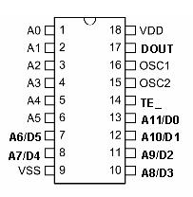
2262引脚图
管脚说明
管脚名 | I/O | 说明 |  | 管脚编号
A0～A5 | I | 地址0～5：这六个三态输入端的输入状态决定编码波形 的第0～5位。可被设为“0”、“1”或“f ”(悬空)。 |  | 1～6
A6/D5～A11/D0 | I | 地址6～11/数据5～0：这六个三态输入端的输入状态确定编码波形的第6～11位。当做为地址端使用时，可被设“0”、“1”或“f”(浮空)。做为数据端时,它们只能是“0”或“1”。 |  | 7～8  10～13
TE_ | I | 输出使能：“0”有效。为“0”时2262将编码波形由DOUT输出。 |  | 14
OSC1 | I | 振荡器端 | 在这两脚之间连接一个电阻，此电阻决定2262的主频。 | 15
OSC2 | O | 振荡器端 | 在这两脚之间连接一个电阻，此电阻决定2262的主频。 | 16
DOUT | O | 数据输出：编码后的波形从此管脚串行输出。TE_为高电平时，DOUT输出低电平。 |  | 17
VCC | -- | 电源 |  | 18
GND | -- | 地 |  | 9
管脚说明
功能说明
当TE＿置“0”时，2262将从A0～A5和A6/D5～A11/D0管脚输入的“地址/数据”转换为专用的波形由DOUT输出。DOUT输出提供给RF调制器或IR转换器，然后用无线电波或红外线将“地址/数据”信息发射出去。发射的无线电波或红外线被RF解调器或IR接收器接收并恢复为原波形。然后，2272对波形译码。如果地址正确，就将其中的数据由相应管脚输出。至此，完成了一次编解码。
RF操作
代码位
代码位是编码波形的基本成分。分为AD(地址/数据)位和SYNC(同步)位两种。
地址/数据（AD)位波形
一个AD位能被设置为“0”、“1”或“f”，分别对应“低电平”、“高电平”和“浮空”状态。一位波形由2个脉冲周期组成。每个脉冲周期持续时间为16个OSC（主频）周期。参见下图：
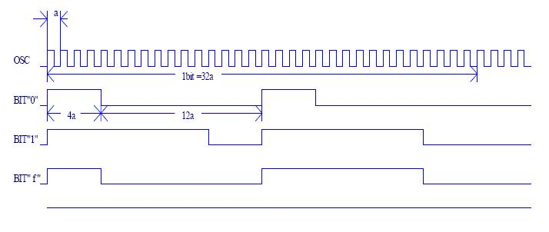
地址/数据（AD)位波形
由上面我们可以看到，每一位码位都是从低电平开始到高电平，到低电平，再到高电平。地址码和数据码都用宽度不同的脉冲来表示，两个窄脉冲表示“0”；两个宽脉冲表示“1”；一个窄脉冲和一个宽脉冲表示“F”也就是地址码的“悬空”。
同步(Sync.)位波形
同步位波形是宽度为1/8位（4个主频周期）、持续时间为4位（128个主频周期）的正脉冲。参见下图：
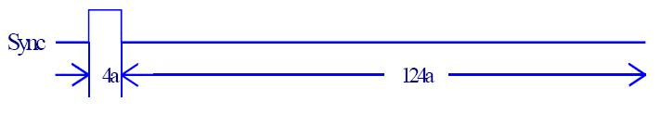
同步(Sync.)位波形
代码字
一组代码位称为代码字。一个代码字由12个AD位，跟一个同步位组成。12个AD位由对应的A0～A5、A6/D5～A11/D0管脚的输入决定。当2262的A0～A5、A6/D5～A11/D0管脚中的某些被作为数据使用时，地址位将相应减少。2262/2272最多可有12个地址位，包括6个地址/数据位。
一个完全的代码字
A0 A1 A2 A3 A4 A5 A6/D5 A7/D4 A8/D3 A9/D2 A10/D1 A11/D0 同步位
最先发送的是A0，且代码位A0～A5、A6/D5～A11/D0被管脚A0～A5、A6/D5～A11/D0的输入状态决定。
代码帧
代码帧由四个连续的代码字组成。当TE_管脚出现“负脉冲”后，DOUT管脚输出代码帧。代码帧传输结束时，如果TE＿仍为低电平，2262接着输出另一个代码帧。
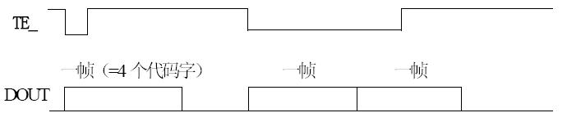
代码帧
2262每次发射时至少发射4组代码字，2272只有在连续两次检测到相同的地址码加数据码才会把数据码中的“1”驱动相应的数据输出端为高电平和驱动VT端同步为高电平。
单电阻振荡器
2262具有内置振荡器电路，只要在在OSC1和OSC2管脚之间外接一个电阻，就可构成一个精密的振荡器。为了使2272能够对接收的波形正确解码，2272振荡器的频率必须是2262的2.5～8倍。 日常中，大部分产品都是用2262/1.2M/2272/200K组合的，少量产品用2262/4.7M/2272/820K。
振荡频率f=2*1000*l6／Rosc(kn)kHz其中Rosc为振荡电阻
例如：取频率f=l0kHz， Rosc=3．3M，则数据“0”发送的码位为：
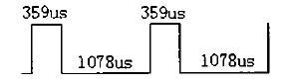
发送“0”
数据“1”发送的码位为：
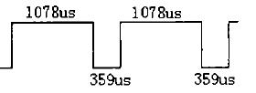
发送“1”
数据“f”发送的码位为：
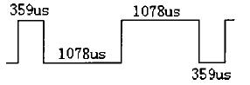
发送“f”
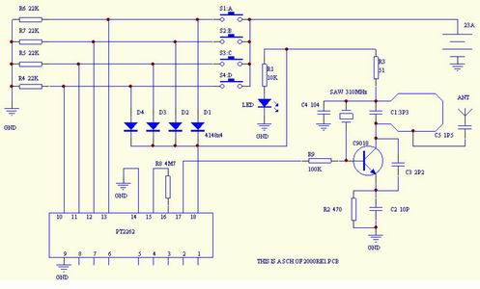
2262四键无线遥控器
地址码的设置
在通常使用中，我们一般采用8位地址码和4位数据码。出厂时遥控模块的2262和2272的八位地址编码端全部悬空，这样可以很方便选择各种编码状态。但需要注意的是：同一个系统地址码必须一致；不同的系统可以依靠不同的地址码加以区分。
小结
2262/2272是固定码编码器/解码器，两者配对使用，其地址码(密码)的产生是通过对集成电路的各个地址端分别设置成高电平/低电平/悬空从而形成三态的不同地址编码。由于2262/2272编码器/解码器的地址与数据端之和只有十二个，在通常的应用中一般要使用四个数据端（接四个独立的按键），就只余下八个地址端，三态编码可产生6561种不同的地址码，即按三进制编码。地址码在每次发送中都固定不变，密码组合数目较少，并且通过查看IC 地址端的组合方式即可知道其地址编码，也容易被无线侦码仪从空中截获而复制，保密性较差，但由于其成本最低，应用也最广，仍被大量用于要求不太高的无线遥控及防盗报警系统中。

